

**LUNES 19 DE SEPTIEMBRE DE 2022**

**1. NOMBRE DEL PROFESOR: MÓNICA MARCELA CASTILLO MENDOZA. GRADO: QUINTO GRUPO: A**

**2. ASIGNATURA: MATEMÁTICAS**

**3. TRIMESTRE: PRIMERO**

**4. SEMANA 4: DEL19 AL 23 DE SEPTIEMBRE**

**5. TIEMPO: 50min.**

**6. TEMA: OPERACIONES FRACCIONARIAS SUMAS Y RESTAS.**

**7. PROPÓSITOS:**

* Utilicen el cálculo mental, la estimación de resultados o las operaciones escritas con números naturales, así como la suma y resta con números fraccionarios y decimales para resolver problemas aditivos y multiplicativos.

**8. COMPETENCIA:**

• Resolver problemas de manera autónoma.

• Comunicar información matemática.

• Validar procedimientos y resultados.

• Manejar técnicas eficientemente.

**9. APRENDIZAJE ESPERADO:**

**\*** Que los alumnos: Resuelvan problemas que implican sumar fracciones con diferentes denominadores, distinguiendo cuando los denominadores son múltiplos o divisores entre sí, para así utilizar fracciones equivalentes.

Resuelvan problemas que impliquen sumar y restar fracciones con distintos denominadores (donde uno es múltiplo de otro), utilizando fracciones equivalentes.

**10. CONTENIDOS:**

* Ubicación. * Lateralidad.

**11. RECURSOS:**

* Visuales: * Concretos.

**12. MATERIALES:**

* Imágenes. * Cuaderno.

**13. IMPLEMENTACIÓN DE ACCIONES DEL P.E.M.C.**

* Razonamiento matemático.

***14.- INICIO***

* Una vez que recordamos las partes de la fracción, ahora veremos el procedimiento para resolver sumas y restas.

***15.- DESARROLLO:***

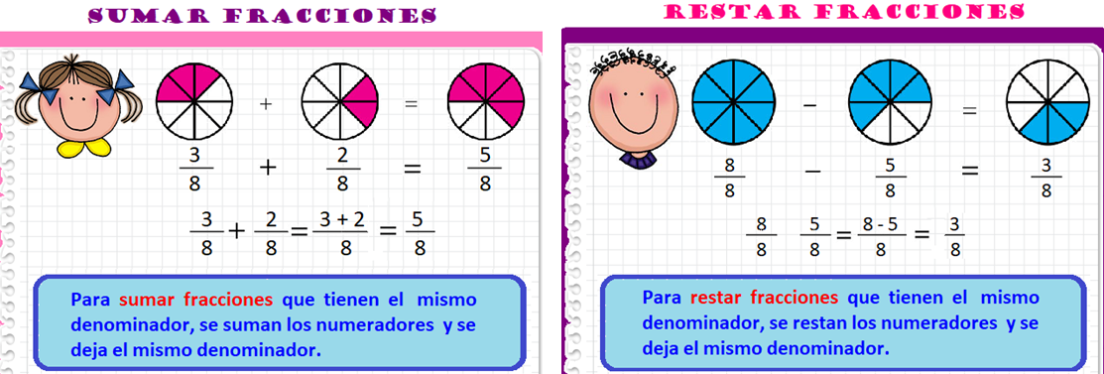* Para que el tema quede claro, empezamos con la suma y resta de fracciones con igual denominador. Se les pide que anotan lo siguiente:

Para reforzar lo visto resuelve los siguientes ejercicios.

1. Observa los gráficos, anota las fracciones y resuelve.

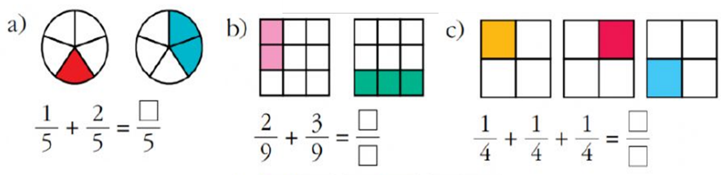

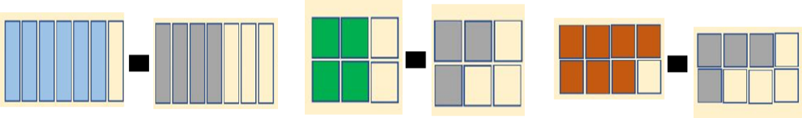

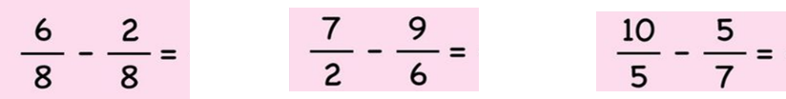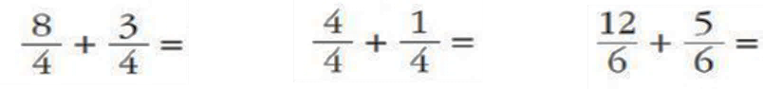2. Representa y resuelve las siguientes sumas y restas de fracciones.

***16.- CIERRE:***

* Resuelve y une cada operación con la representación correspondiente.

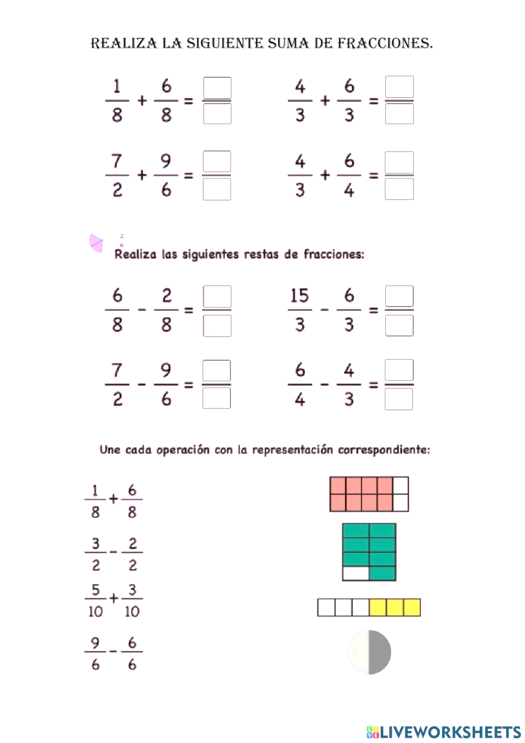

**17. EVALUACIÓN.**

Autoevaluación ( X ) Coevaluación ( ) Heteroevaluación ( )

* **ACTITUDINAL:** Atiende a las indicaciones que se le dan.
* **CONCEPTUAL:** Identifica los componentes de las fracciones.

**- PROCEDIMENTAL:** Construye su propio aprendizaje a partir de la observación, análisis y reflexión

**18. TAREA.**

* Grafica y resuelve las siguientes operaciones fraccionarias.

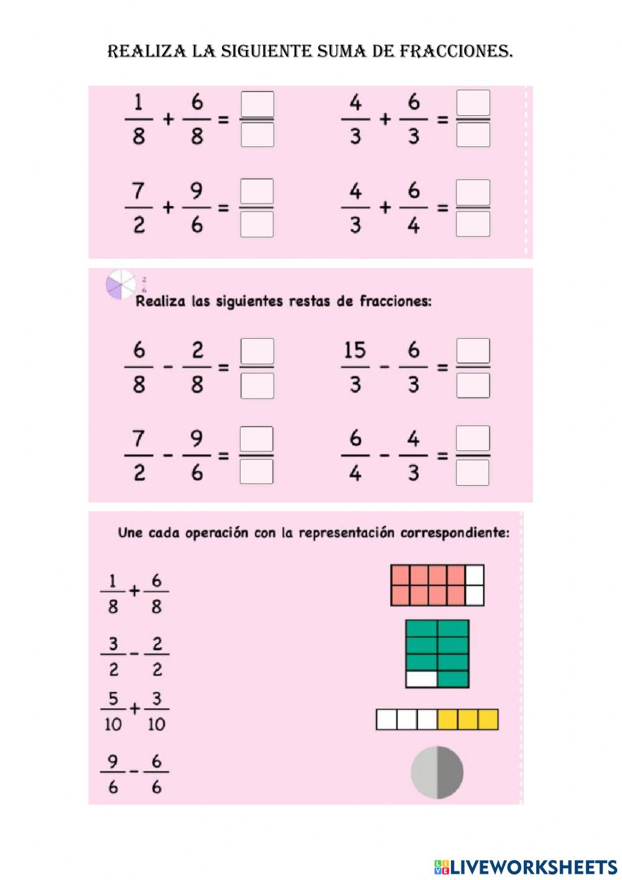



**1.- NOMBRE DEL PROFESOR: MÓNICA MARCELA CASTILLO MENDOZA. GRADO: QUINTO GRUPO: A**

**2.- ASIGNATURA: FORMACIÓN CÍVICA Y ÉTICA**

**3.- TRIMESTRE: PRIMERO**

**4.- SEMANA 4: DEL 19 AL 23 DE SEPTIEMBRE.**

**5.- TIEMPO: 50 min**

**6.- TEMA: SITUACIONES QUE AFECTAN MI INTEGRIDAD PERSONAL.**

**7.- PROPÓSITOS:**

**• Desarrollen su potencial personal de manera sana, placentera, afectiva, responsable, libre de violencia y adicciones, para la construcción de un proyecto de vida viable que contemple el mejoramiento personal y social, el respeto a la diversidad y el desarrollo de entornos saludables.**

**• Conozcan los principios fundamentales de los derechos humanos, los valores para la democracia y el respeto a las leyes para favorecer su capacidad de formular juicios éticos, así como la toma de decisiones y la participación responsable a partir de la reflexión y del análisis crítico de su persona y del mundo en que viven.**

**• Adquieran elementos de una cultura política democrática, por medio de la participación activa en asuntos de interés colectivo, para la construcción de formas de vida incluyentes, equitativas, interculturales y solidarias que enriquezcan su sentido de pertenencia a su comunidad, a su país y a la humanidad.**

**8.- COMPETENCIA:**

**1. Conocimiento y cuidado de si mismo. 2. Sentido de la pertenencia a la comunidad, la nación y la humanidad.**

***3. Autorregulación y ejercicio responsable de la libertad. 4. Apego a la legalidad y sentido de justicia*.**

**5. Respeto y valoración de la diversidad. 6. Comprensión y aprecio de la democracia.**

**7. Manejo y resolución de conflictos. 8. Participación social y política.**

**9.- APRENDIZAJE ESPERADO:**

**\* Reconocer situaciones que pueden afectar su integridad personal o sus derechos y se apoya en otras personas para protegerse y defenderse**

**10.- CONTENIDOS:**

**\* Valores universales.**

**11. RECURSOS:**

**\* Impresos. * Concretos.**

**12. 1MATERIALES:**

**\* Cuaderno. * Libro integrado.**

**13. IMPLEMENTACIONES DE ACCIONES DEL P.E.M.C.**

**\* Actitudes para una vida armónica.**

***14. INICIO:***

* Socializar con los alumnos por medio de la pregunta generadora ¿Qué personas nos ayudan a salvaguardar nuestra integridad?

• Escuchar las participaciones de los alumnos.

***15. DESARROLLO***

* Explicar a los estudiantes la siguiente información y posteriormente anotarla en su libreta:

**Cuando eres niño, el apoyo de las personas que te rodean y te quieren es**

**importante para tu bienestar. Es de suma importancia que ellos y tu sepan cómo te**

**sientes y que necesitas**.

***16. CIERRE***

* Utiliza el siguiente formato y escribe en la estrella tu nombre y en el segundo nivel las personas que te cuidan en cada uno de los sitios que se te indica. Y redacta en tu cuaderno porque te sientes seguro con esas personas.

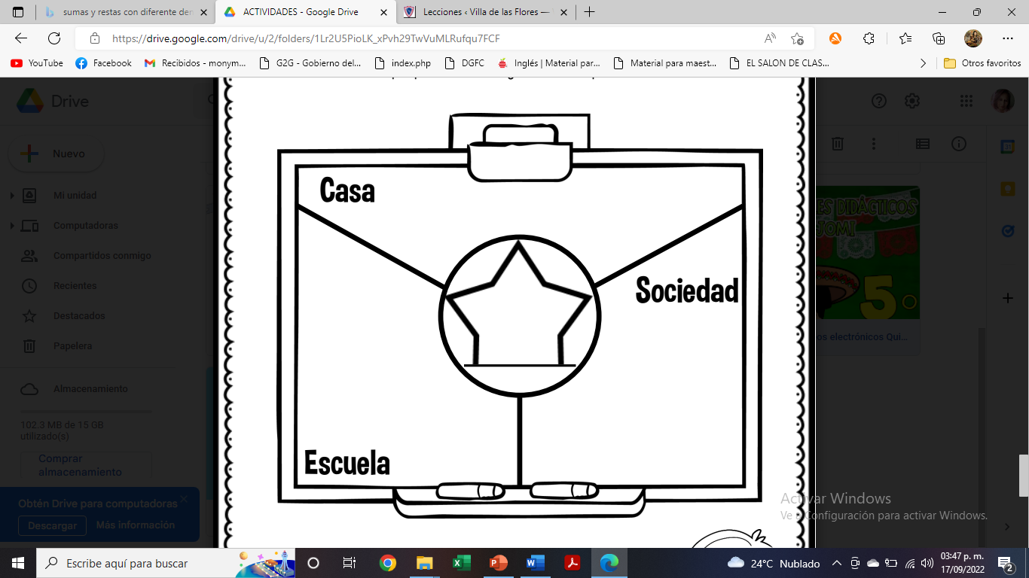

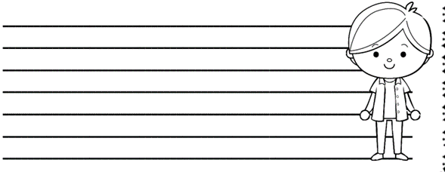

**17. EVALUACIÓN.**

Autoevaluación ( ) Coevaluación ( X ) Heteroevaluación ( )

* **ACTITUDINAL:** Atiende a las indicaciones que se le dan.
* **CONCEPTUAL:** Identifica el significado de integridad y cómo se pone en práctica.

**- PROCEDIMENTAL:** Construye su propio aprendizaje a partir de la observación, análisis y reflexión

**18. TAREA.**

* Observa el video y en la libreta u resumen de lo visto en el video, resaltando los puntos más importantes.

<https://www.youtube.com/watch?v=RtslZks52QI>



**1. NOMBRE DEL PROFESOR:** MÓNICA MARCELA CASTILLO MENDOZA. **GRADO:** QUINTO **GRUPO:** A

**2. ASIGNATURA:** ESPAÑOL

**3. TRIMESTRE: PRIMERO**

**4. SEMANA 4: DEL 19 AL 23 DE SEPTIEMBRE**

**5. TIEMPO:** 50min.

**6. TEMA:** EL RELATO HISTÓRICO.

**7. PROPÓSITOS:**

• Participen eficientemente en diversas situaciones de comunicación oral. • Lean comprensivamente diversos tipos de texto para satisfacer sus necesidades de información y conocimiento. • Participen en la producción original de diversos tipos de texto escrito.

**8. COMPETENCIA:**

1. Emplear el lenguaje para comunicarse y como instrumento para aprender. 2. Identificar las propiedades del lenguaje en diversas situaciones comunicativas. 3. Analizar la información y emplear el lenguaje para la toma de decisiones. 4. Valorar la diversidad lingüística y cultural de México.

**9. APRENDIZAJE ESPERADO:**

• Identifica información complementaria en dos textos que relatan sucesos relacionados.

• Registra, en notas, los aspectos centrales de una exposición oral.

• Organiza un texto en párrafos con oración tópico y oraciones de apoyo, empleando puntuación y ortografía convencionales.

• Usa palabras y frases que indican sucesión y simultaneidad, así como relación antecedente-consecuente al redactar un texto histórico.

**10. CONTENIDOS:**

• Sucesión y simultaneidad en los relatos históricos.

• Relaciones antecedente-consecuente en los sucesos relatados.

• Información complementaria de dos textos que relatan sucesos relacionados.

• Identidad de las referencias (persona, lugar, tiempo) en el texto para establecer relaciones cohesivas.

• Palabras que indican tiempo para establecer el orden de los sucesos.

• Palabras y frases que indican relación antecedente-consecuente.

• Puntuación convencional al usar nexos (cuando, en consecuencia, por lo tanto, debido a).

**11. RECURSOS:**

* Impresos. * Concretos.

**12. MATERIALES:**

* Cuaderno.

**13. IMPLEMENTACIÓN DE ACCIONES DEL P.E.M.C.**

* Comprensión de historias.

***14. INICIO:***

* Abrimos la clase con la pregunta ¿qué es un relato histórico?

* Se escuchan participaciones.

***15. DESARROLLO***

**\*** Se les comenta que el relato histórico es un texto narrativo, pero con características diferentes a los otros textos como el cuento, la leyenda, etc.

* Para que esto quede más claro se les pide que copian lo que está en el pizarrón.

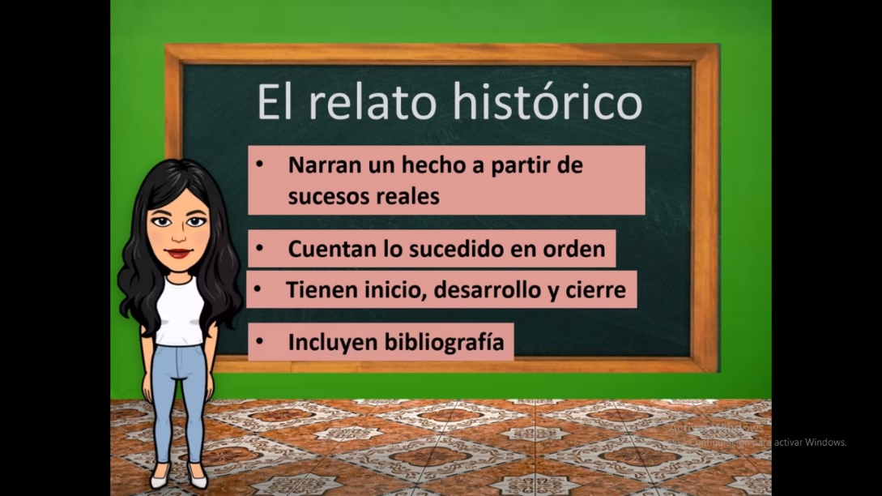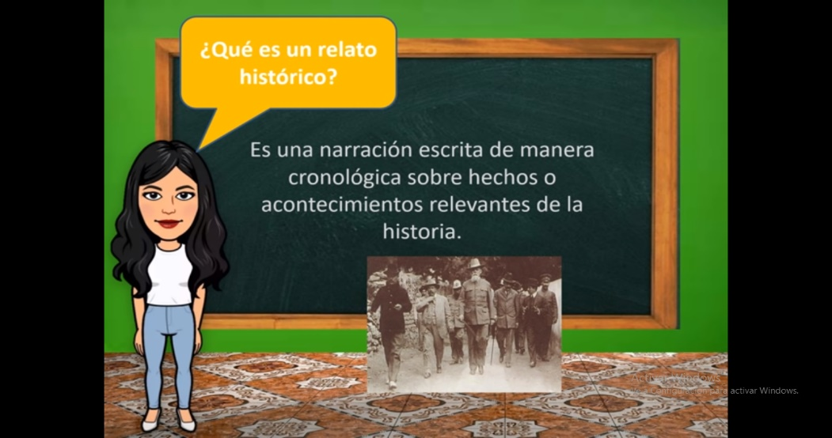

El relato histórico narra un hecho real ocurrido en algún momento pasado en una región, periodo y situación particulares. Describe a los personajes que intervienen. Se caracterizan, además, de mencionar las causas y las consecuencias de los diferentes hechos narrados.

***16. CIERRE:***

* Anotan las características de cada uno de las secciones de un relato histórico.

**Introducción:** se presenta un panorama acerca de lo que se tratará.

**Desarrollo:** se explican y asocian los acontecimientos.

**Desenlace:** finaliza la narración, dejando la posibilidad de que se origine otro relato.

* Subraya las oraciones que definen lo que es un relato histórico y las características que lo distinguen de las demás narraciones.

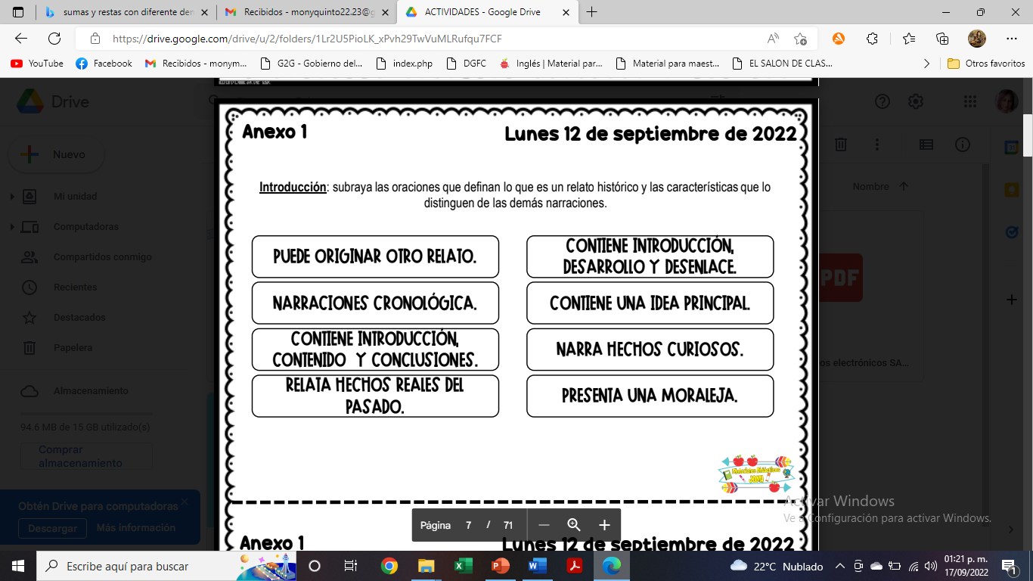

**17. EVALUACIÓN:** Autoevaluación ( X ) Coevaluación ( ) Heteroevaluación ( )

* ACTITUDINAL: Cumple con las indicaciones señaladas para la actividad.
* CONCEPTUAL: Explica de manera concisa las características del relato histórico.
* PROCEDIMENTAL: Narra de manera cronológica un relato histórico.

**18.- TAREA:**

* Observar el video y elaborar un resumen de lo visto. Mañana se realizarán actividades tomando en cuenta el vídeo.

<https://www.youtube.com/watch?v=kSLZuekdGCE>